Recunoașterea stărilor emoționale în funcție de trăsăturile feței

Florentina-Mihaela Blidariu
Universitatea Politehnica, Timisoara, Romania
florentina.blidariu@yahoo.com

Abstract—Procesul care le permite oamenilor să-și împărtășească infomații, sentimente prin trimiterea și primirea de mesaje poartă numele de comunicare. Comunicarea poate fi verbală sau non-verbală. Comunicarea non-verbală include gesturi, dar și contact visual, expresii faciale. Recunoașterea expresiilor faciale dar și a stărilor emoționale pe baza acestora de către un calculator este o problemă interesantă care merită studiată.

Introducere
Expresia facială este o manifestare vizibilă a stării afective, este o activitate cognitivă, o intenție, reprezintă presonalitatea și psihopatologia unei persoane. Ea are un rol comunicativ în relațiile interpersonale. Expresia facială, precum și alte gesturi sunt incluse în comunicare non-verbală. Aceste indicii pot completa un discurs, ajutând ascultătorul să înțeleagă semnificația cuvintelor rostite de către vorbitor. Mehrabian spunea că expresiile faciale au un efect considerabil asupra unui interlocutor. Expresia facială a vorbitorului reprezintă 55% din efectul mesajului, 38% este transmis prin voce, si 7% de numarul cuvintelor vorbite. [2]
În ultima perioadă, s-a căutat găsirea unor soluții prin care omul să interacționeze cu calculatoarele, iar calculatoarele la rândul lor să interacționeze cu oamenii. Domeniul în cadrul căruia aceste lucruri sunt posibile se numește affective computing. Acest domeniu presupune recunoașterea, interpretarea, procesarea și simularea emoțiilor umane. De la descoperirea acestui domeniu, s-au realizat mai multe aplicații prin care sistemul sa poată interacționa cu omul. Ducerea la bun sfârșit a acestor aplicații a fost posibilă datorită omului, dar folosindu-se de unele dintre cele mai importante științe cum ar fi: ComputerScience, Psychology și Cognitive Science.
Aplicațiile realizate pot răspunde emoțiilor omenești, dar și altor stimuli externi. Un dispozitiv cu asemenea capacități, folosește o varietate de surse pentru determinarea emoțiilor.Gesturile, expresiile faciale, vocea sunt doar câteva dintre schimbările semnificative care pot afecta starea emoțională a unei persoane, acestea pot fi detectate și interpretare de către un calculator.
Se poate spune că recunoașterea facială este o tehnică barometrică fiind folosită pentru identificarea unei persoane dar și pentru identificarea stărilor emoționale ale acelei persoane. Sistemul de recunoaștere facială se bazează pe imaginea statică a feței unei persoane(o fotografie) care este de fapt un set de pixeli ordonați după un anumit model (pixelul fiind unitatea funcțională fundamentală a unei imagini digitale).
Sistemul de recunoaștere facială percepe chipul unui individ ca pe o mulțime de pixeli alăturați. Abilitatea sistemului de localizare a feței individului şi nu a imaginilor de fond este esențială în procesul de recunoaștere facială.
O motivație pentru cercetarea acestui domeniu o reprezintă abilitatea de a simula empatie. Mașina trebuie să interpreteze starea emoțională a oamenilor și să se adapteze comportamentului lor, dând un răspuns adecvat pentru acele emoții[10].

DETECTAREA FEȚEI DIN POZĂ

Lucrări conexe
Pentru detectarea informației emoționale avem nevoie de senzori care captează date despre starea fizică a utilizatorului sau despre comportamentul acestuia fără a interpreta și datele de intrare. Un astfel de exemplu este camera video care poate capta expresii faciale, poziția corpului și gesturi. Alți senzori pot detecta semnalele emoționale cum ar fi temperatura pielii.
Identificarea informațiilor emoționale necesită extragerea modelelor semnificative din datele colectate. Acest lucru se face folosind tehnici de învățare care procesează diferite modalități de: recunoaștere a vocii, procesare a limbajului natural sau dedetectare a expresiilor faciale.
De-a lungul timpului au existat numeroase tipuri de abordări, ca metode, tehnici şi algoritmi, pentru găsirea unor soluții optime, fiabile, performante şi eficiente, de tratare a problemei detectării figurilor umane în imagini (digitale). Paul Ekman a definit șase emoții de bază: furie, dezgust, frică, fericire, tristețe,surprindere. Pe baza acestora, a fost conceput un sistem pentru clasificarea și exprimarea fizică a emoțiilor. Acest sistem poartă numele de FACS ( creat de Paul Ekman și Wallace V. Friesen în 1978). El a dezvoltat și un sistem de codificare pentru expresii faciale în cazul în care mișcările feței sunt descrise printr-un set de unități de acțiune (AUS). Fiecare UA are o bază musculară conexă. Mulți alți cercetatori au utilizat imaginea și procesarea video pentru a urmări în mod automat caracteristicile faciale folosindu-le mai apoi pentru a clasifica diferitele expresii. În general, abordarile sunt similare și urmăresc caracteristicile faciale folosind unele modele de mișcare a imaginii (fluxul optic, coeficienți DCT, etc.). Pe baza caracteristicilor clasificatorul este instruit. Diferența constă în setul de caracteristici extrase din imagini și în clasificatorul utilizat (clasificatori des folosite sunt bazate pe abordari Bayesian sau pe modele Markov ascunse). Clasificatorii utilizați pot să fie clasificatori "statice" sau cele dinamice. Cei statici utilizează vectori corespunzători legați de un singur cadru pentru a efectua clasificarea, în timp ce clasificatori dinamici încearcă să captureze modelul temporal în secvența de vectori de trăsături legați de fiecare cadru.[3]

Biblioteca OpenCV
Pentru a înțelege emoțiile și sentimentele celor din jur, trebuie să le analizăm mai întâi expresiile faciale. Este mult mai complicat ca o „mașină” să facă asta în locul omului. O mașină trebuie instruită și învățată tehnica recunoașterii. Pentru a face acest lucru, sistemul a fost împărțit în 3 module, de pre-procesare, selecție caracteristică și extracție și de clasificare. În această lucrare, sistemul de recunoaștere a expresiilor faciale utilizează Haar Cascade Clasifier. Detectarea rapidă a caracteristicilor faciale se realizează mai mult prin concentrarea atenției asupra ochilor și a gurii care reduc foarte mult din calcul. Metoda propusă a fost implementată folosind OpenCV .
Aplicația realizată( ca și restul aplicațiilor de tip Computer Vision) este interesantă și utilă, dar algoritmii care stau la baza ei sunt intensivi din punct de vedere computațional.
Biblioteca OpenCV permite rularea algoritmilor Computer Vision în timp real. OpenCV a devenit biblioteca standard în acest domeniu. Unul dintre principalele avantaje ale bibliotecii OpenCV este faptul că este foarte optimizată și disponibilă pe aproape toate platformele.OpenCV este una dintre cele mai populare biblioteci utilizate care dezvoltă aplicații de tipul Vision Computer. Ea permițând rularea mai multor algoritmi Computer Vision în timp real[12].
Unul dintre cele mai bune lucruri pe care le face OpenCV este că oferă o mulțime de primitive pentru construirea operațiunilor legate de procesarea imaginii și Computer Vision. Definirea unei imagini, a unui punct, a unui dreptunghi sunt fundamentale pentru aproape orice algoritm din cadrul Computer Vision. OpenCV conține toate structurile enumerate în modulul de bază. Aceste structuri fiind deja optimizate pentru viteză șimemorie.

Implementare
Recunoașterea feței se referă la identificarea persoanei dintr-o imagine. Acest lucru nu este același lucru cu detectorul feței. Dacă se dorește construirea unui sistem practic biometric care poate recunoaște persoana din fața camerei, trebuie mai întâi rulat detectorul de față care poate identifica locația feței, după care trebuie executat un recognizer al feței care poate recunoaște acea persoană.
Facebook Login permite utilizatorilor sa incepa utilizarea aplicatiei rapid si usor.
Mai jos se poate observa o lista de hint-uri date de comunitatea facebook.
- Asigurarea ca utilizatorii se conecteaza la momentul potrivit
- Cererea permisiunilor necesare
- Cererea permisiunilor in context si explicarea necesitatii lor
- Utilizarea butonului ce vine cu SDK-ul
- Furnizarea unei cai de iesire din aplicatie
- Testare
- Politica Facebook
- Inscrierea aplicatiei pentru revizuirea facebook[3]

1. Asigurarea ca utilizatorii se conecteaza la momentul potrivit
Daca aplicatia este cunoscuta butonul de login poate fi pus pe pagina principala.[3]

Figura 2.2 Autentificare in platforma pinterest cu facebook
2. Cererea permisiunilor necesare
Programatorul trebuie sa ceara doar permisiunile de care are nevoie aplicatia. Cu cat aplicatia cere mai putine permisiuni cu atat este mai de incredere.
3. Cererea permisiunilor in context si explicarea necesitatii lor
Permisiunile ar trebui cerute in momentul in care un utilizator incearca sa faca ceva in aplicatie iar aceasta are nevoie de acele permisiuni. Trebuie sa existe o explicatie de ce sunt necesare acele permisiuni pentru a sporii increderea utilizatorului.[3]
Exemplu: Aplicatia facebook cere Locatia doar cand utilizatorii apasa butonul de locatie cand vor sa posteze.
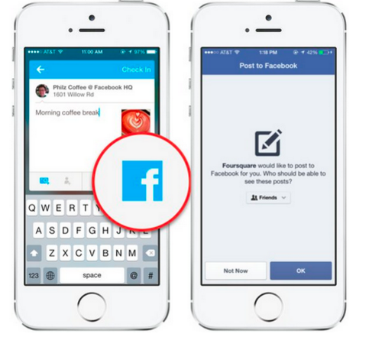
Figura 2.3 Exemplu de permisiune.
4. Utilizarea butonului ce vine cu SDK-ul
Butonul de Login oferit de Facebook este simplu de utilizat si de integrat in aplicatie.

Figura 2.4 Butonul de autentificare facebook
5. Furnizarea unei cai de iesire din aplicatie
O data ce un utilizator este autentificat in aplicatie trebuie asigurata si o cale de deconectare. Aceasta este o cerinta a Platformei facebook pentru programatori.[3]
6. Testarea
Este foarte importanta testarea autentificarii sub mai multe conditii.
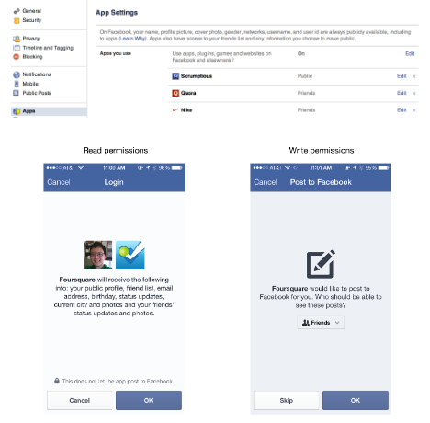
Figura 2.5 Accesarea setarilor in platforma facebook
7. Politica Facebook
Pentru a evita probleme in viitor trebuie verificat daca integrarea autentificarii este conform politicii facebook..
8. Inscrierea aplicatiei pentru revizuirea facebook
Aceasta sectiune este necesara daca aplicatia are nevoie de mai multe permisiuni decat: profilul public, lista de prieteni si adresa de e-mail.
Facebook recomanda cat mai repede posibil inscrierea pentru o revizuire pentru a evita probleme cu politica de confidentialitate a platformei facebook.

Pasii de folosire a autentificarii facebook in aplicatie
Sunt cativa pasi ce trebuie urmati pentru a integrarea autentificarii facebook intr-o aplicatie
- Verificarea daca utilizatorul este deja autentificat sau a mai fost autentificat in aplicatie.
- Daca utilizatorul nu este autentificat trebuie accesat setul de permisiuni
- Verificarea identitatii utilizatorului
- Stocarea indicatorilor de acces
- Acceseaza aplicatia
- Iesire
Functia de verificare daca utilizatorul este autentificat pusa la dispozitie programatorilor de catre platforma facebook se poate observa mai jos:
FB.getLoginStatus(function(response) {
statusChangeCallback(response);
});
Obiectul response contine un numar de campuri asa cum se poate observa in exemplul:
{
status: 'connected',
authResponse: {
accessToken: '...',
expiresIn:'...',
signedRequest:'...',
userID:'...'
}
}
Campul ‘status’ specifica care este statusul utilizatorului. Acesta poate fi:
- connected. Utilizatorul este conectat la facebook si in aplicatie.
- not_authorized. Utilizatorul este conectat la facebook dar nu este conectat in aplicatie.
- unknown. Utilizatorul nu este conectat la facebook deci nu se stie daca a fost conectat vreodata in aplicatie
Campul authResponse este inclus doar daca statusul este connected si contine urmatoarele atribute:
- accessToken. Contine indicatorul de acces.
- expiresIn. Indica timpul cand indicatorul va expira

Stergerea aplicatiilor
Poate un utilizator s-a conectat din gresala la o aplicatie ajutorul contului de facebook si acum vrea sa nu mai foloseasca acea aplicatie. Pentru aceasta trebuie urmati urmatorii pasi:
- Intra in setarile facebook
- Accesarea Apps in meniul din stanga
- Pentru a sterge contul pe acea aplicatie trebuie apasat x.

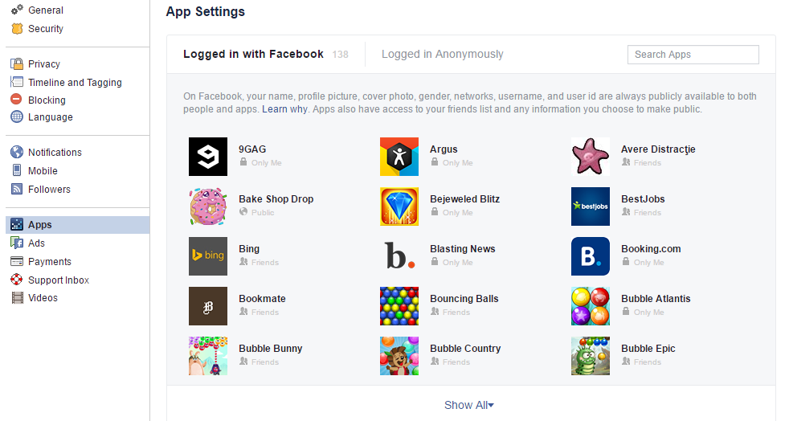
Figura 2.6 Stergerea unei aplicatii

Avantaje si Dezavantaje

Avantaje
Un avantaj major este existenta unui singur cont pentru aplicatii multiple ceea ce implica o autentificare mai rapida.
Pentru detinatorii aplicatiei/site-ului un avantaj al folosirii contului din retelele de socializare este cresterea numarului de utilizatori datorita postarii atomate pe reteaua de socializare a detaliilor despre noul site/noua aplicatie.
Un alt avantaj este autentificarea securizata oferita de platforma facebook.

Dezavantaje
Un dezavantaj major este la autentificarea pe platforma skype cu un cont de faceebok. Aceasta permite autentificarea doar pe platforma desktop pe celelalte dispositive neavand aceasta optiune.
Un singur cont pentru mai multe site-uri reprezinta o vulnerabilitate pentru utilizator. Daca i se va sparge parola atunci i se vor putea accesa toate aceste conturi.
Descoperită de specialiştii în securitate cibernetică ai Bitdefender, o vulnerabilitate prezentă la autentificarea Facebook permitea furtul identităţii anumitor utilizatori online, un atacator obţinând astfel acces la majoritatea conturilor online la care este permisă autentificarea prin Facebook. Specialiştii Bitdefender au găsit o modalitate prin care să îşi asocieze identitatea utilizatorului şi să contoleze neîngrădit conturile online ale acestuia. Cercetătorii Bitdefender au reuşit să ocolească etapa de confirmare, cerută de regulă în momentul înregistrării pe un site cu o nouă adresă de e-mail asociată unui cont Facebook. Mai întâi, au creat un profil de Facebook, cu adresa de e-mail a victimei asociată diverselor conturi pe care le deţine pe internet. [4]

Concluzii
Utilizarea unui cont facebook pentru autentificarea in diferite aplicatii ce au aceasta optiune se face prin apasarea unui buton, aceasta optiune putand fi la indemana oricarui utilizator ce detine un cont facebook. Astfel inrolarea intr-o platforma/aplicatie ce contine optiunea autentificarii cu ajutorul unui cont facebook este mai usoara, iar utilizatorul nu este nevoit sa detina cate un cont pentru fiecare aplicatie accesata.gggg

Bibliografie
- http://www.noobz.ro/2016/04/13/facebook-pariaza-pe-viitor-prin-inlaturarea-autentificarii-printr-un-cont-facebook/#n
- „Facebook, Inc. Financial Statements” (1 februarie 2013).
- https://developers.facebook.com/docs/facebook-login.
- http://www.descopera.ro/lumea-digitala/15274766-cum-a-permis-o-vulnerabilitate-in-procesul-de-autentificare-facebook-furtul-identitatii-altui-utilizator

Figuri
2.1 Autentificare in platforma duolingo cu facebook
2.2 Autentificare in platforma pinterest cu facebook
2.3 Exemplu de permisiune.
2.4 Butonul de autentificare facebook
2.5 Accesarea setarilor in platforma facebook
2.6 Stergerea unei aplicatii

